Обзор обращений жителей Дальнереченского городского округа к главе города и в Думу Дальнереченского городского округа за 2018 год

За 2018 год на имя главы Дальнереченского городского округа поступило 46 обращений граждан, в том числе коллективных -12. В 2017 году поступило 51 обращение, из них коллективных – 14. На личном приеме у главы побывало 23 жителя округа, в 2017 году было 29 обратившихся.

В адрес зам. председателя Думы, в Думу Дальнереченского городского округа в течение отчетного года поступило 26 письменных обращений граждан, из них коллективных – 10. В 2017 году письменных обращений было – 25, из них коллективных – 10. На личном приеме побывало 18 жителей, в 2017 году их было – 21. Динамика количества письменных обращений граждан представлена на диаграмме 2.

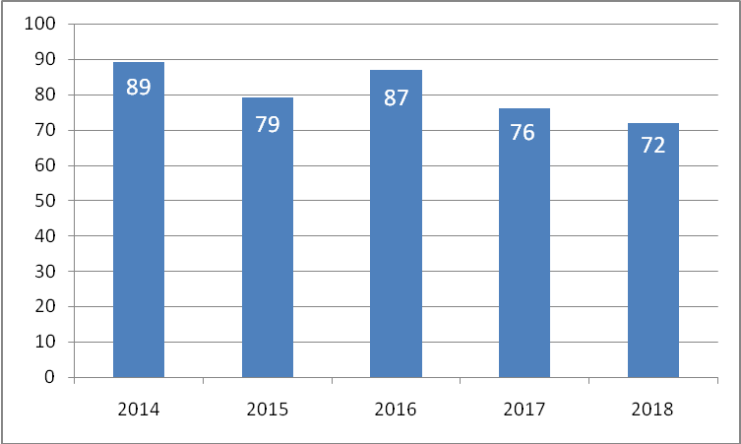

Диаграмма 2. Динамика количества письменных обращений граждан

Все обращения, поступившие в адрес Главы городского округа, Думы рассматривались в установленные законодательством сроки. Письменные обращения, содержащие вопросы, решение которых не входило в компетенцию Главы городского округа, Думы городского округа, направлялись в соответствующие органы или соответствующим должностным лицам, в компетенцию которых входит их решение, с уведомлением об этом гражданина, направившего обращение.

Проведенный по результатам рассмотрения письменных и устных обращений граждан (113 обращений) анализ показал, что информация о положительном решении вопросов либо о принятии конкретных мер реагирования составляет 31 обращение или 27,4 %, даны квалифицированные разъяснения по 73 обращениям или 64,6 %, количество обращений на контроле – 9 или 8,0 %. Тематическое распределение вопросов содержащихся в письменных обращениях граждан представлено на диаграмме 3.

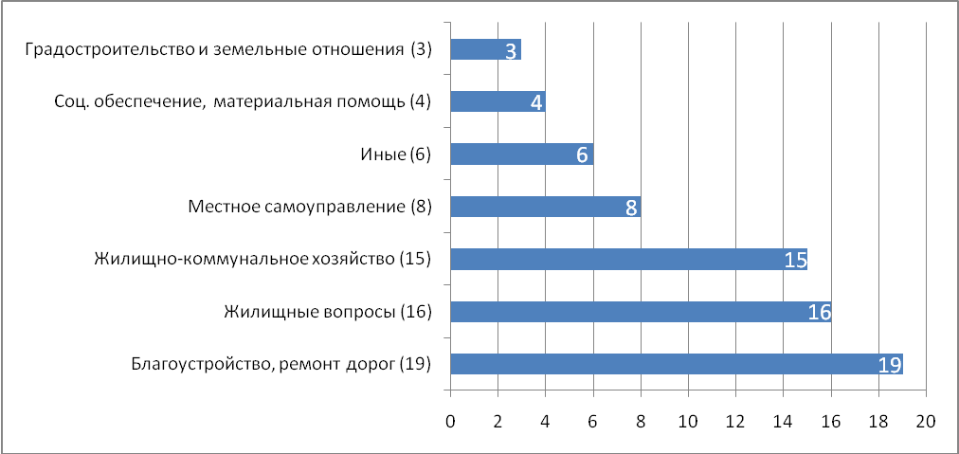

Диаграмма 3. Тематическое распределение вопросов содержащихся в

обращениях граждан за 2018 год.

Среди главных тематических разделов преобладали вопросы:

* Благоустройство, ремонт дорог (установка детских площадок, асфальтирование, подсыпка дорог, ремонт , установка уличного освещения);

* Жилищные вопросы (предоставления жилья, ремонт жилого фонда, крыш);

*Жилищно-коммунальное хозяйство (неисправная канализация в МКД, установка уличной водопроводной колонки, о начислении ОДН, по вопросам утилизации ТКО).

Также граждане обращались по вопросам транспортного сообщения, за материальной помощью и другим. В области градостроительства и земельных отношений, обращения касались строительства в городе Дальнереченске ледовой арены, перевода жилого помещения в нежилое, сноса самовольной постройки.

В устных обращениях граждан на личном приеме на первом месте стоят вопросы ремонта и предоставления жилья, оказание материальной помощи, вопросы затопления от дождей и вопросы благоустройства.

